

GUÍA RÁPIDA DE OPERACIONES DE LA PLATAFORMA DE “SISTEMA DEL PRESUPUESTO BASADO EN RESULTADOS”

“META ANUAL”

Secretaria de Finanzas y Tesorería General del Estado

Gobierno del Estado de Nuevo León

|  |  |  |  |
| --- | --- | --- | --- |
| Número de Versión | Fecha de Revisión | Revisado por | Cambios Realizados |
| 1.0 | 11-marzo-2025 | INAP | Creación del documento |

Contenido

Objetivo 3

Alcance 3

Usuario 3

META ANUAL 4

Introducción 5

1. Introducción 5

2. Inicio de Sesión 5

Menú Principal 6

Llenado de Formulario 8

Opciones de Registro 10

Revisión del Registro Meta Anual 12

Actualización del Registro de la Meta Anual 15

Opciones de Autorización 17

Opciones de Visualización del Registro Autorizado 19

Información General

Descripción del documento

El documento muestra una guía rápida del proceso de administración de bienes muebles, el cual tiene como objetivo administrar todos los recursos que sean bienes muebles e inmuebles de La Secretaría de Finanzas y Tesorería General del Estado de Nuevo León, para la optimización de los procesos de las áreas correspondientes.

# Objetivo

Administración y operación de la plataforma con el objetivo de hacer más eficientes, seguros y efectivos sus procesos de negocio, con las siguientes características:

* Brindar servicios de calidad apegados a las mejores prácticas nacionales e internacionales.
* Lograr la entera satisfacción de la Secretaría de Finanzas y Tesorería General del Estado de Nuevo León.

# Alcance

Cumplir con los requerimientos de acuerdo a los procesos que se realicen para la administración de los bienes adquiridos por el estado de Nuevo León de acuerdo al flujo indicado.

# Usuario

Usuarios del área de Dirección de Patrimonio y de las diferentes Dependencias de Gobierno.

# META ANUAL

# Introducción

### 1. Introducción

El proceso de transferencia de almacén inicia con la creación de una Solicitud de Transferencia, la cual debe ser enviada para su validación y autorización por los responsables correspondientes.

### 2. Inicio de Sesión

Acceda a la página principal de la plataforma utilizando el navegador recomendado. “<https://tesoreria-virtual.nl.gob.mx/>“

Ingrese las credenciales del perfil Enlace Dependencia:

-Usuario

-Contraseña

Haga clic en el botón Ingresar.

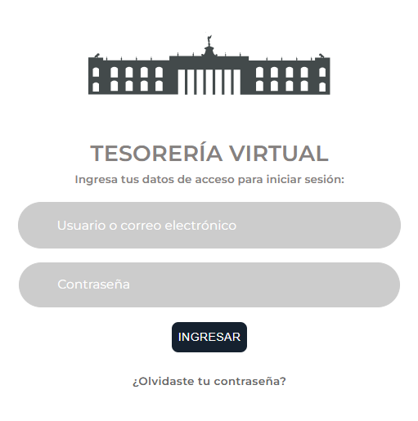

Nota: Si las credenciales son incorrectas o están vencidas, contacte al administrador del sistema.

# Menú Principal

Para crear una MIR con el perfil de capturador, siga los siguientes pasos:

1. En el menú principal (lado izquierdo), haga clic en **Programas Presupuestarios – Meta Anual**.



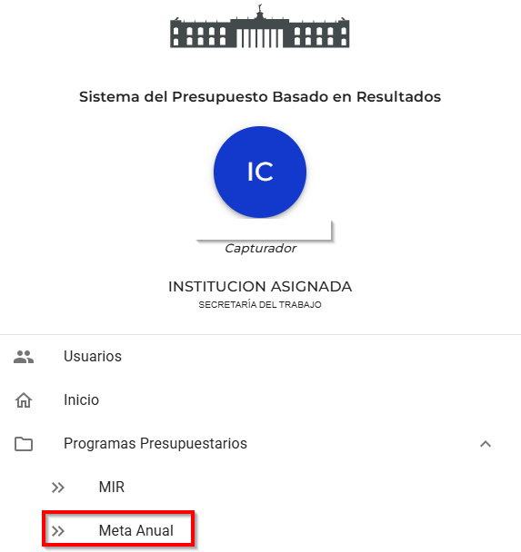

1. Se visualizará una pantalla con los registros existentes y su estatus.
2. Para registrar una nueva Meta Anual, haga clic en el botón **Registrar Meta Anual.**

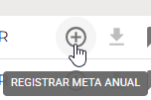

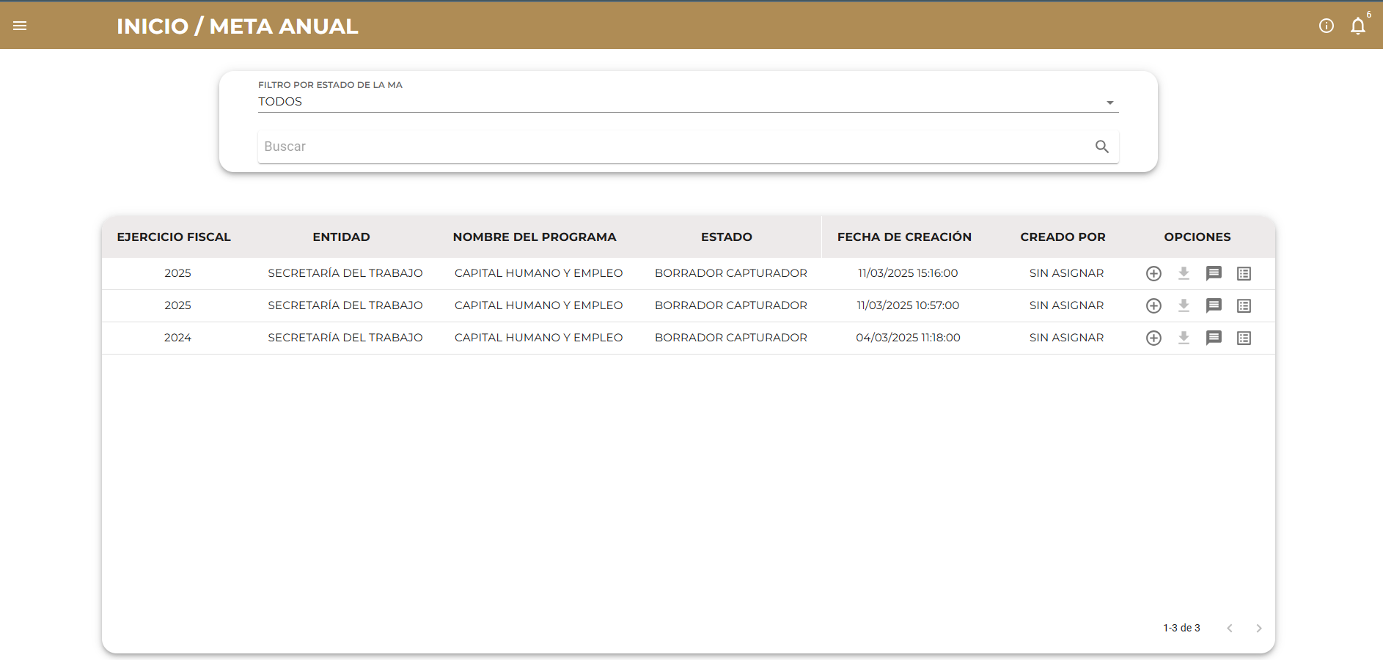

# Llenado de Formulario

Se abrirá un formulario que debe completarse en su totalidad:

Fin / Propósito: Complete todos los campos sin omitir información.

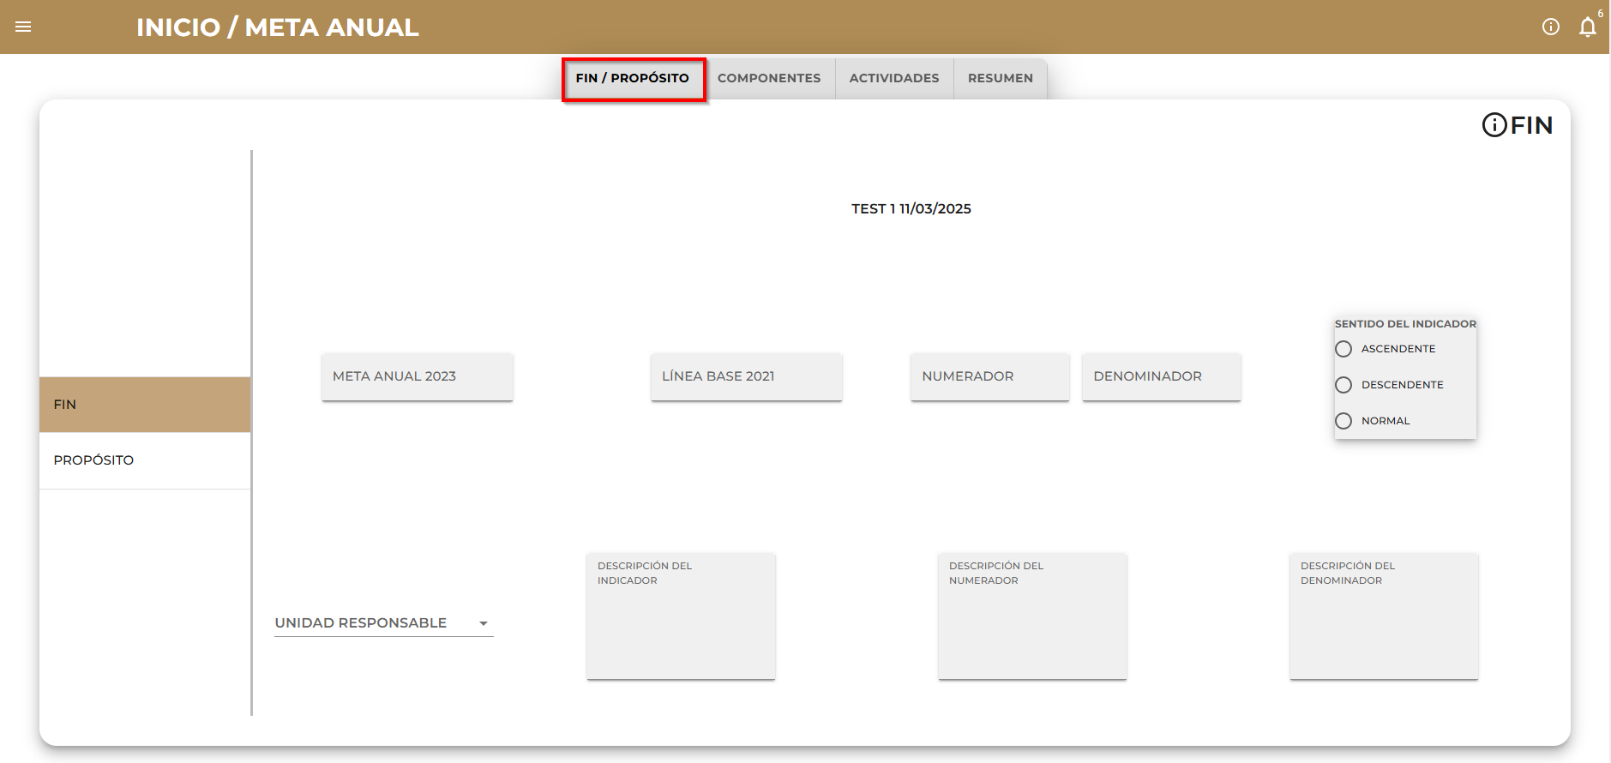

Componentes: Llene todos los campos requeridos.

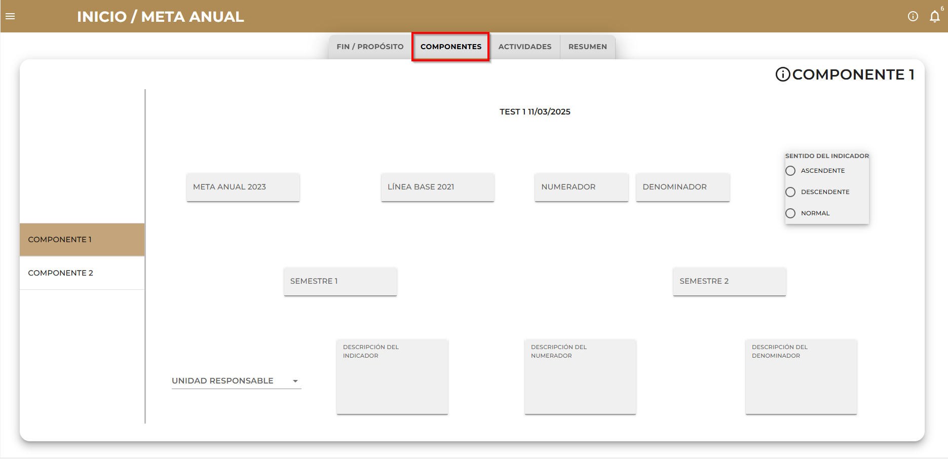

Actividades**:** Capture la información necesaria.

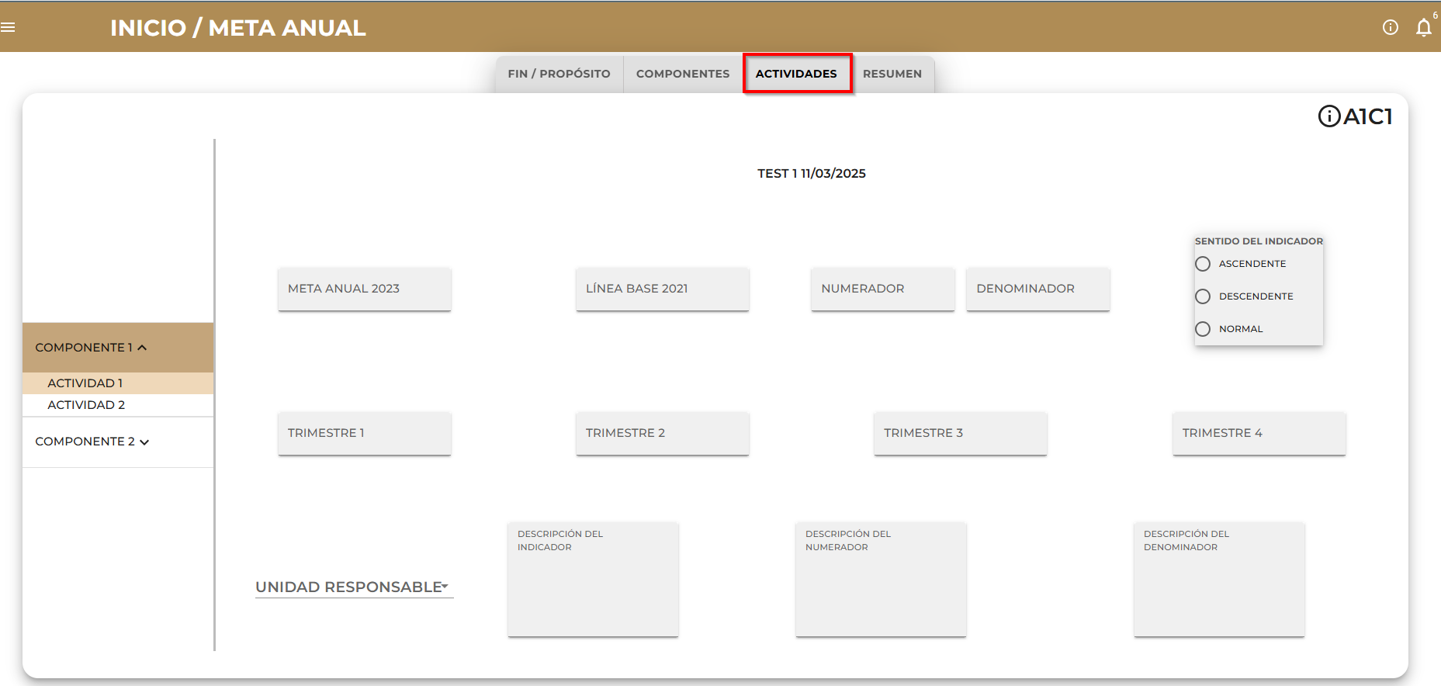

**Resumen:** Revise la información ingresada antes de proceder.

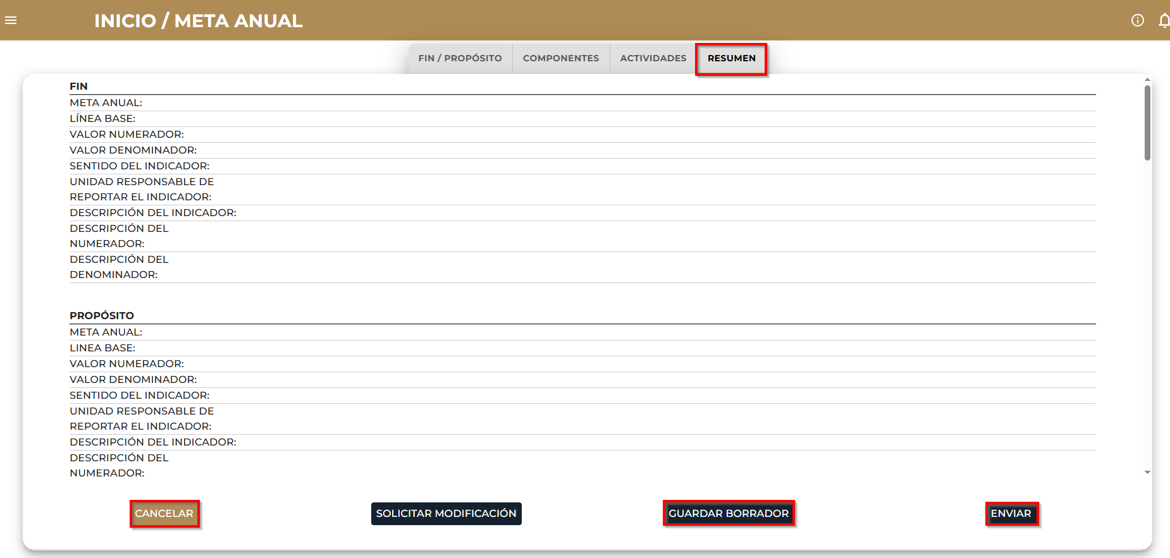

# Opciones de Registro

* **Enviar:** Envía el registro para revisión.
* **Guardar Borrador:** Guarda el progreso sin enviar.
* **Cancelar:** Descartar el registro.

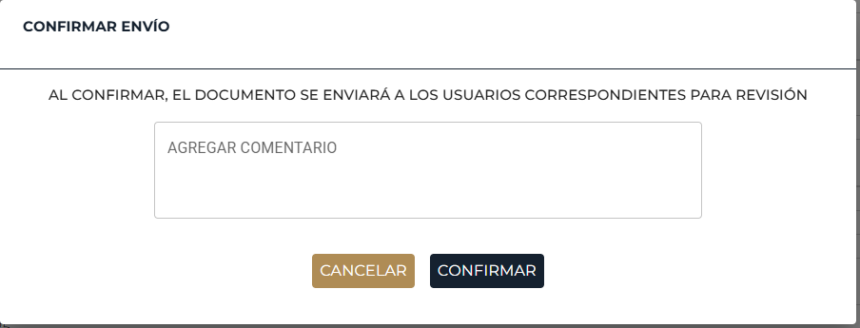

Al presionar **Enviar**, se abrirá una ventana de confirmación donde puede agregar comentarios antes de confirmar el envío.

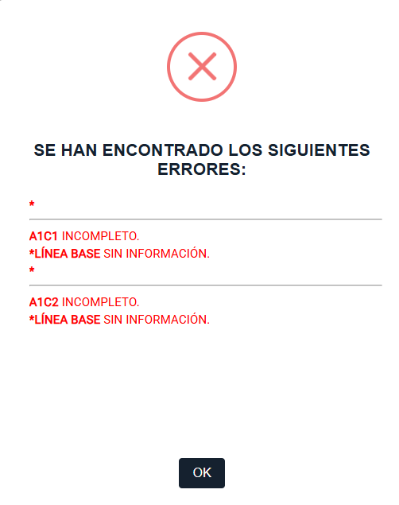

**Nota:** Si falta información obligatoria, se generará una alerta indicando los campos pendientes.

**Se mostrará un mensaje de éxito si no se han detectado errores.**

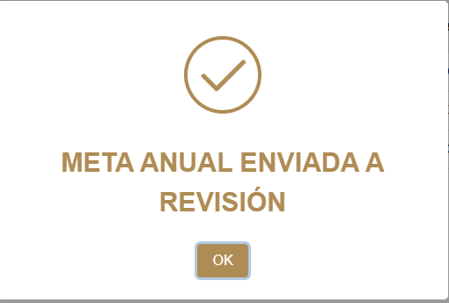

El registro capturado previamente de Meta Anual se verá reflejado en pantalla principal con el estatus de “En revisión”



Además, se habilitarán las opciones **"Comentarios"** y **"Lista"** para su gestión y seguimiento.

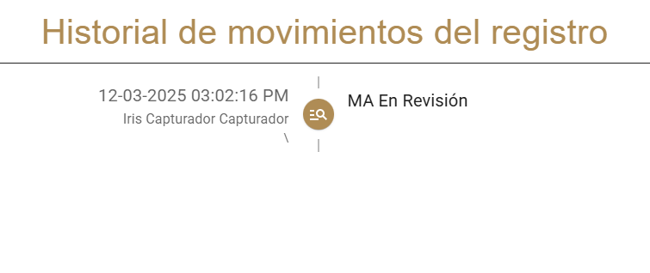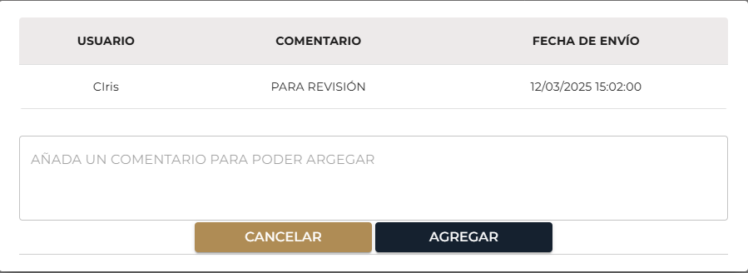

# Revisión del Registro Meta Anual

Perfil Verificador

1. Ingrese al menú principal y seleccione **Programas Presupuestarios > Meta Anual.**



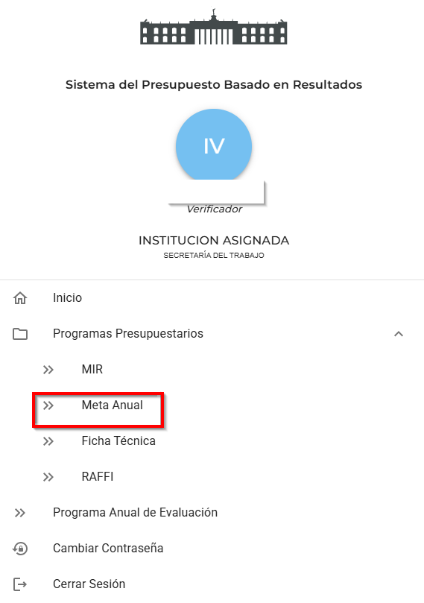

1. En la pantalla principal, localice el registro en la parte inferior.
2. Haga clic en Registrar Meta Anual dentro del campo de opciones.

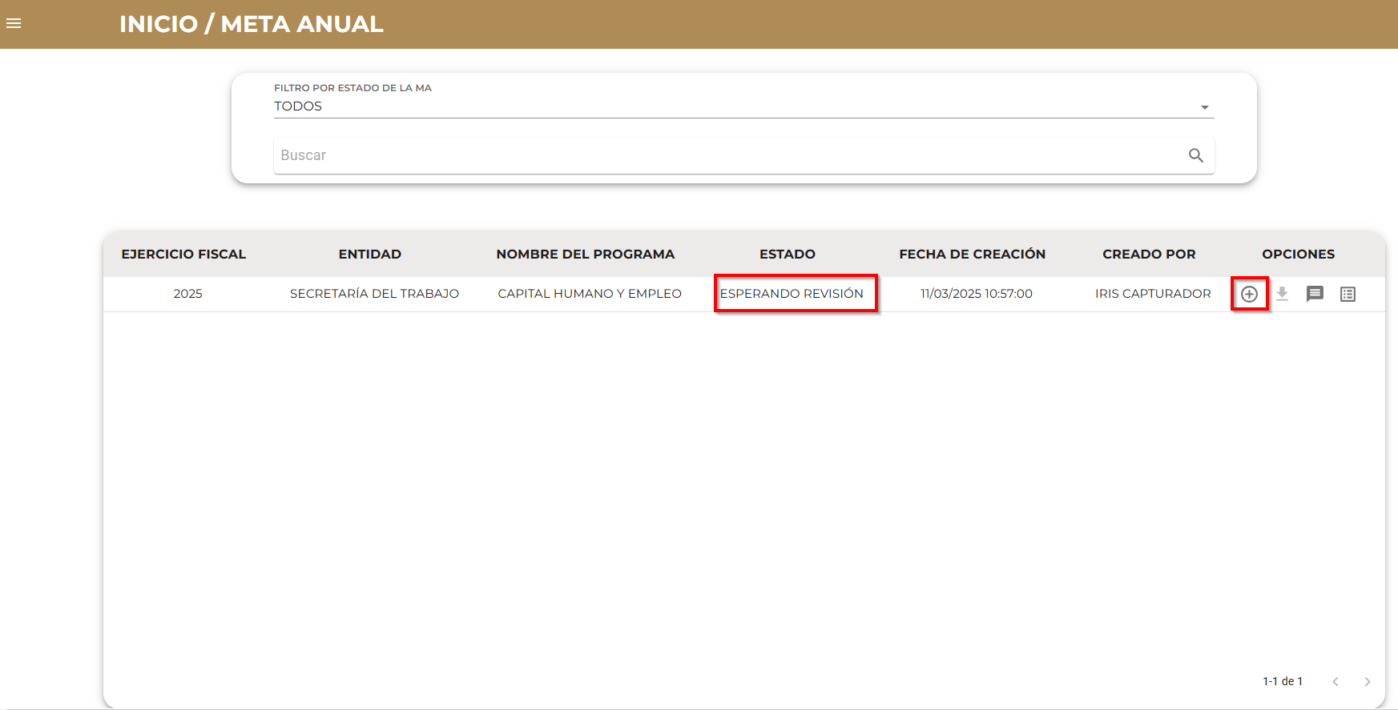

1. Revise la información capturada.

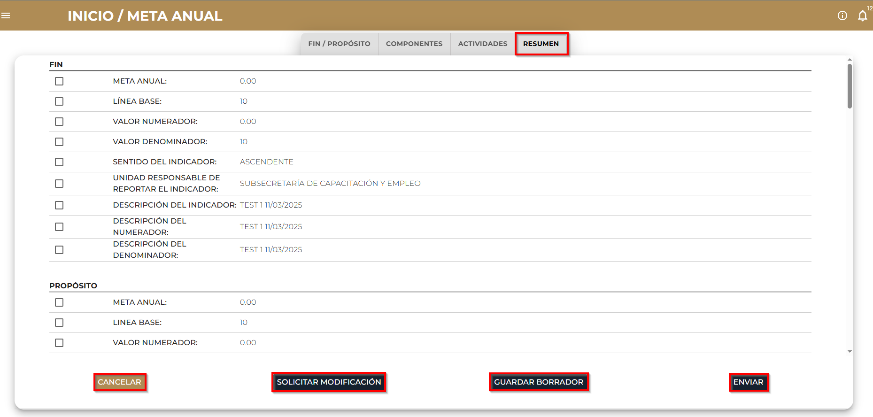

1. Si está correcta, presione **Enviar** en el campo de Resumen.
2. Si requiere modificaciones, use la opción **Solicitar Modificación**.

Puede agregar un comentario y pulse confirmar.

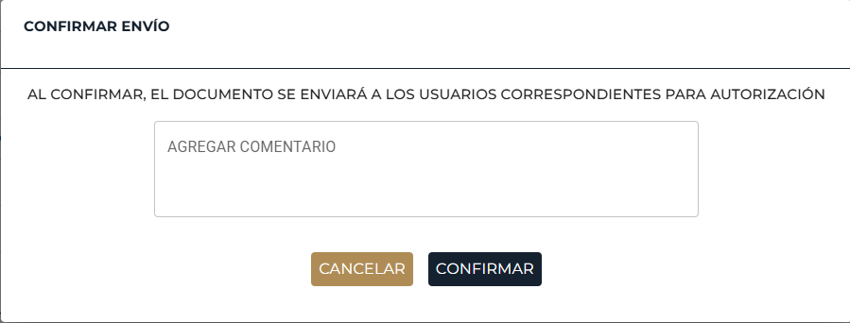

Al presionar **Enviar**, aparecerá una ventana de confirmación donde puede agregar comentarios antes de confirmar el envío.

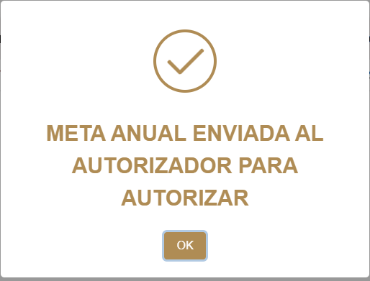

# Actualización del Registro de la Meta Anual

Acceso con Perfil Autorizador

1. Ingrese al menú principal y seleccione **Programas Presupuestarios > Meta Anual.**



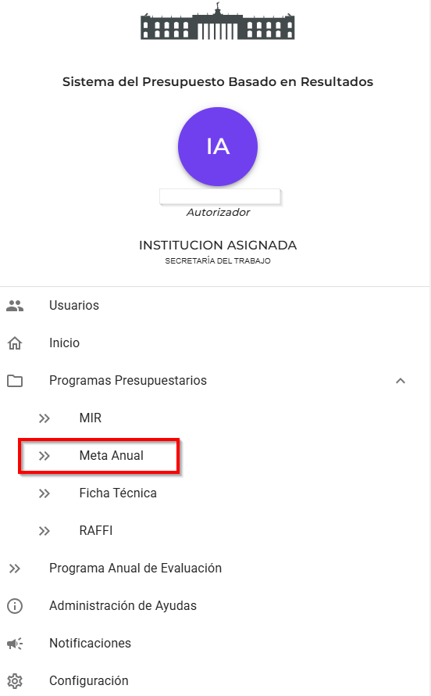

1. En la pantalla de Meta Anual, en la parte inferior, se encuentra el Registro de Operaciones.
2. Para revisar un registro, haga clic en Registrar Meta Anual dentro del campo de opciones.

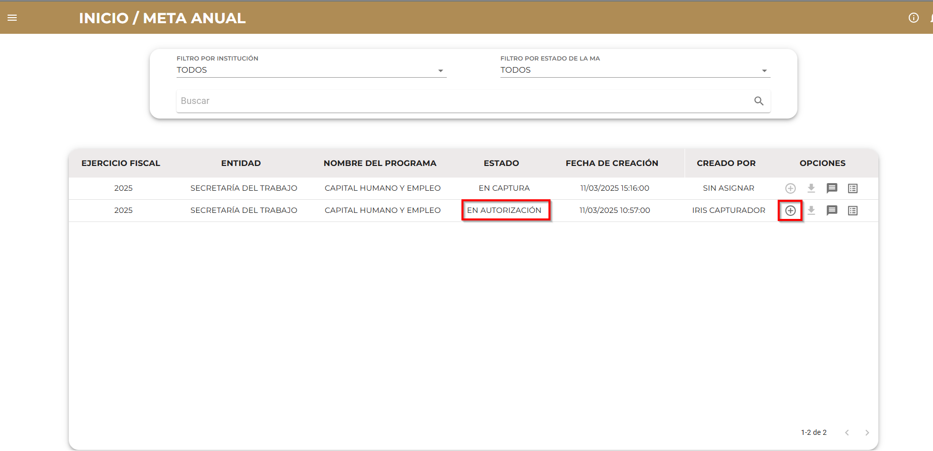

1. Analice y verifique la información antes de autorizar.

# Opciones de Autorización

* **Autorizar:** Si la información es correcta, haga clic en este botón.

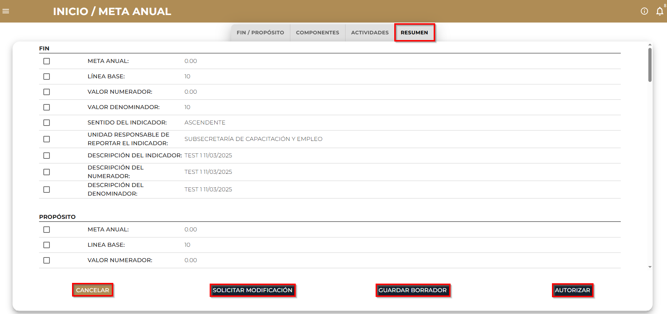

Al presionar **Enviar**, aparecerá una ventana de confirmación donde puede agregar comentarios antes de confirmar el envío.

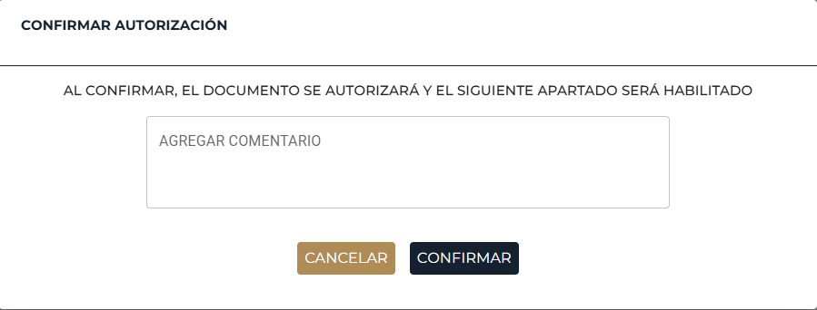

Se mostrará un mensaje de autorización si no hay algún error.

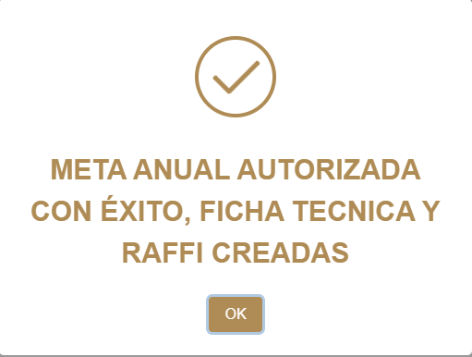

* **Solicitar Modificación:** Devuelve el registro al usuario para correcciones.

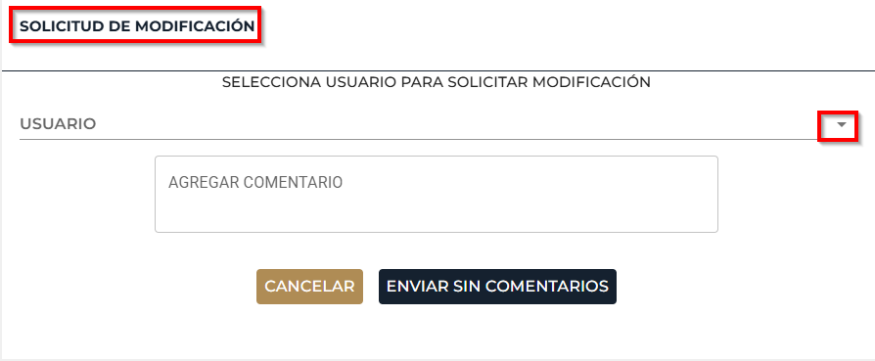

# Opciones de Visualización del Registro Autorizado

El registro aparecerá en la pantalla principal con el estado **"Autorizada"** y se habilitarán las siguientes opciones:



**Registrar Meta Anual:** Modifica la información si es necesario.

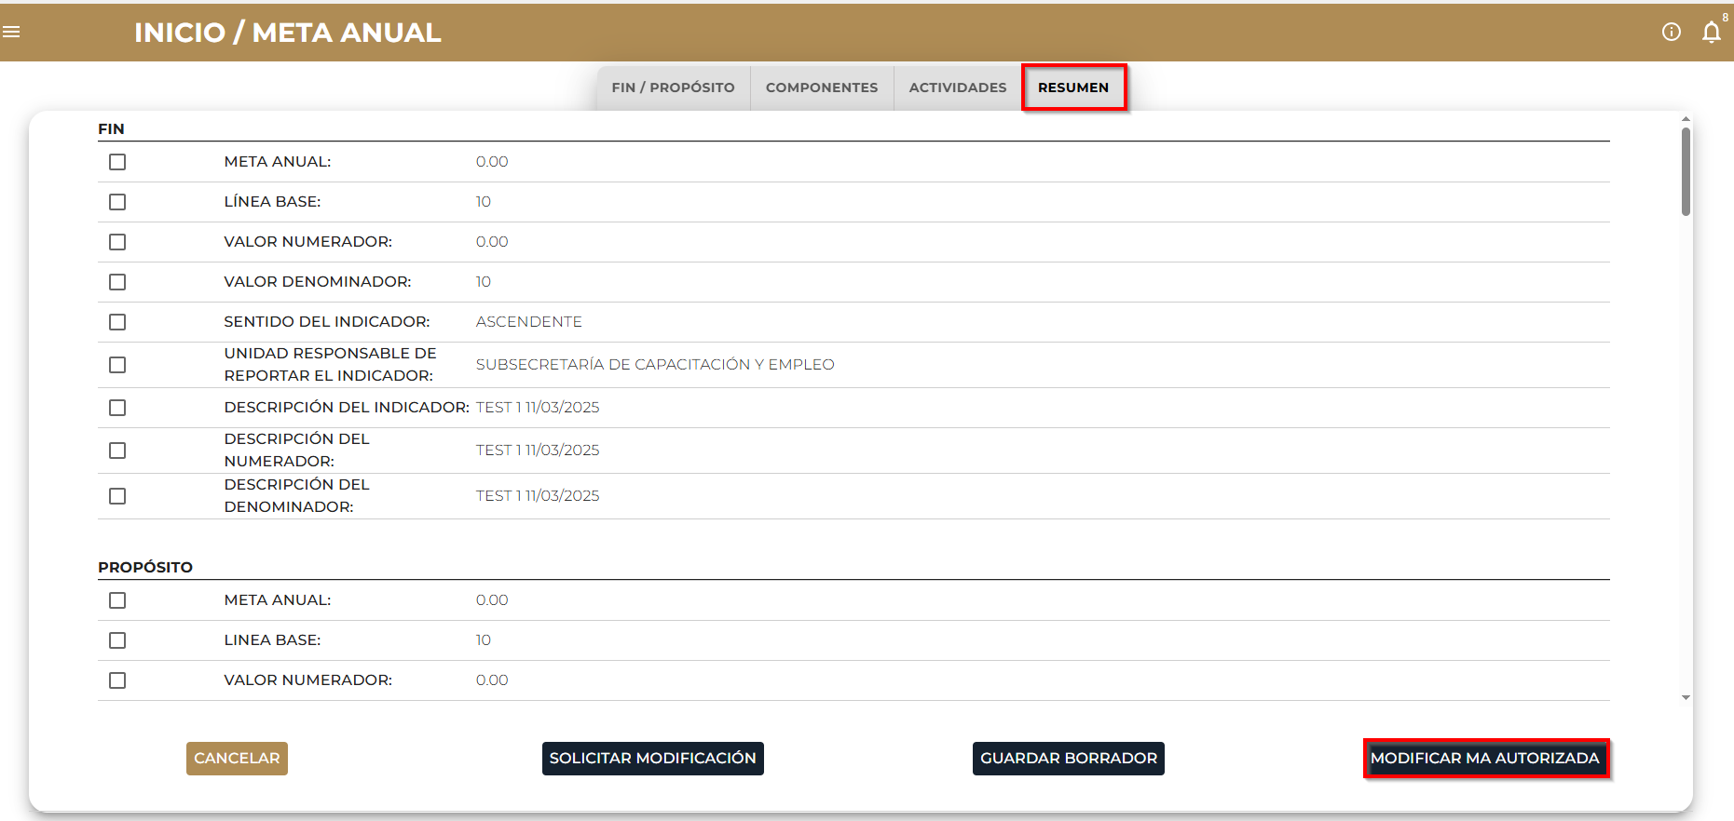

**Comentarios:** Muestra las observaciones de los usuarios.

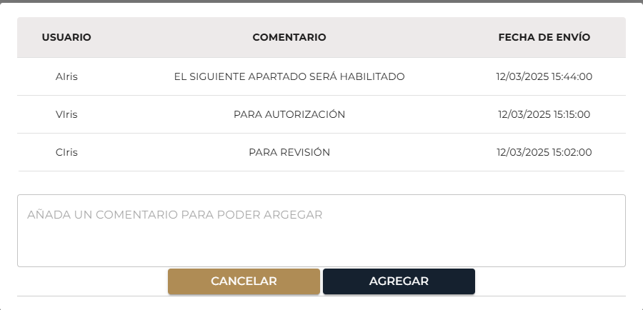

**Lista:** Permite gestionar y dar seguimiento.

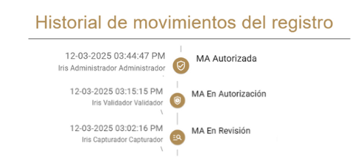

**Descarga Meta Anual:** Genera un archivo en formato Excel.

